# Lý thuyết Bài 5: Góc giữa đường thẳng và mặt phẳng. Góc nhị diện

**Lý thuyết Toán 11 Bài 5: Góc giữa đường thẳng và mặt phẳng. Góc nhị diện - Chân trời sáng tạo**  
**A. Lý thuyết Góc giữa đường thẳng và mặt phẳng. Góc nhị diện**  
**1. Góc giữa đường thẳng và mặt phẳng**  
Nếu đường thẳng a vuông góc với mặt phẳng (P) thì ta nói rằng *góc giữa đường thẳng a và mặt phẳng (P)* bằng 90090^(0).  
Nếu đường thẳng a không vuông góc với mặt phẳng (P) thì góc giữa a và hình chiếu a’ của nó trên (P) được gọi là góc giữa đường thẳng a và mặt phẳng (P).  
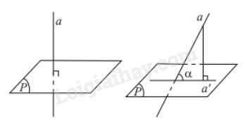  
**Chú ý:**  
a) Góc αα giữa đường thẳng và mặt phẳng luôn thỏa mãn 00≤α≤9000^(0)≤α≤90^(0).  
b) Nếu đường thẳng a nằm trong (P) hoặc a song song với (P) thì (a,(P))=00(a,(P))=0^(0).  
**2. Góc nhị diện và góc phẳng nhị diện**  
**Góc nhị diện**  
Cho hai nửa mặt phẳng (P1)(P_(1)) và (Q1)(Q_(1)) có chung bờ là đường thẳng d. Hình tạo bởi (P1)(P_(1)), (Q1)(Q_(1)) và d được gọi là *góc nhị diện* tạo bởi (P1)(P_(1)) và (Q1)(Q_(1)), kí hiệu [P1,d,Q1][P_(1),d,Q_(1)].  
Hai nửa mặt phẳng (P1)(P_(1)), (Q1)(Q_(1)) gọi là *hai mặt của nhị diện* và d gọi là *cạnh của nhị diện.*  
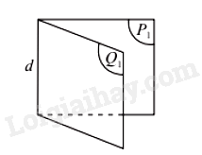  
**Chú ý:**  
a) Hai mặt phẳng cắt nhau theo giao tuyến d tạo thành bốn góc nhị diện.  
b) Góc nhị diện [P1,d,Q1][P_(1),d,Q_(1)] còn được kí hiệu là [M,d,N][M,d,N] với M, N tương ứng thuộc hai nửa mặt phẳng (P1),(Q1)(P_(1)),(Q_(1)).  
**Góc phẳng nhị diện**  
*Góc phẳng nhị diện* của góc nhị diện là góc có đỉnh nằm trên cạnh của nhị diện, có hai cạnh lần lượt nằm trên hai mặt của nhị diện và vuông góc với cạnh của nhị diện.  
**Chú ý:**  
a) Đối với một góc nhị diện, các góc phẳng nhị diện đều bằng nhau.  
b) Nếu mặt phẳng (R) vuông góc với cạnh d của góc nhị diện và cắt hai mặt (P1),(Q1)(P_(1)),(Q_(1)) của góc nhị diện theo hai nửa đường thẳng Ou và Ov thì ˆuOvuOv^ là góc phẳng nhị diện của góc nhị diện tạo bởi (P1),(Q1)(P_(1)),(Q_(1)).  
c) Góc nhị diện có góc phẳng nhị diện là góc vuông được gọi là góc nhị diện vuông.  
d) Số đo góc phẳng nhị diện được gọi là số đo góc nhị diện.  
e) Số đo góc nhị diện nhận giá trị từ 000^(0) đến 1800180^(0).  
**Sơ đồ tư duy Góc giữa đường thẳng và mặt phẳng. Góc nhị diện**  
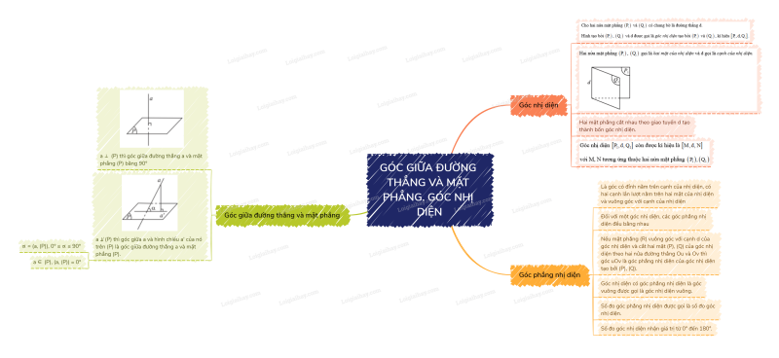  
**B. Bài tập Góc giữa đường thẳng và mặt phẳng. Góc nhị diện**  
Đang cập nhật ...  
**Xem thêm các bài tóm tắt lý thuyết Toán lớp 11 sách Chân trời sáng tạo hay, chi tiết khác:**  
Lý thuyết Bài 2: Đường thẳng vuông góc với mặt phẳng  
Lý thuyết Bài 3: Hai mặt phẳng vuông góc  
Lý thuyết Bài 4: Khoảng cách trong không gian  
Lý thuyết Bài 1: Biến cố giao và quy tắc nhân xác suất  
Lý thuyết Bài 2: Biến cố hợp và quy tắc cộng xác suất